INFORME CAMPAÑA DE LOS BUENOS MODALES
CURSOS TERCEROS Y CUARTOS BÁSICOS

La campaña de los Buenos Modales que se ha realizado en la Escuela San José, desde el 16 octubre y finales de noviembre del presente año, ha tenido como objetivo ir mejorando la convivencia y el buen trato en la comunidad educativa.
Por lo cual, cada curso llevó a cabo actividades, a modo de difundir los buenos modales mediante entrega de chapitas a los estudiantes, modelando los docentes conductas acordes a la buena convivencia.
Específicamente, se agrupó por niveles a todos los cursos para realizar actividades masivas de difusión en el patio de la escuela. En esta ocasión, los estudiantes de terceros y cuartos básicos crearon grandes pancartas de colores con mensajes alusivos a la práctica de los buenos modales, los cuales fueron expuestos acompañados de canciones en el patio de la escuela durante el segundo recreo.

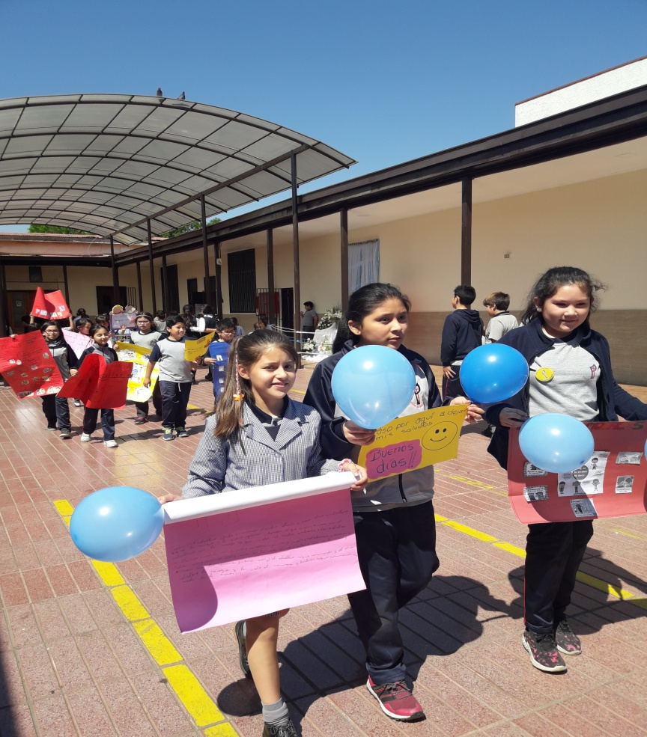
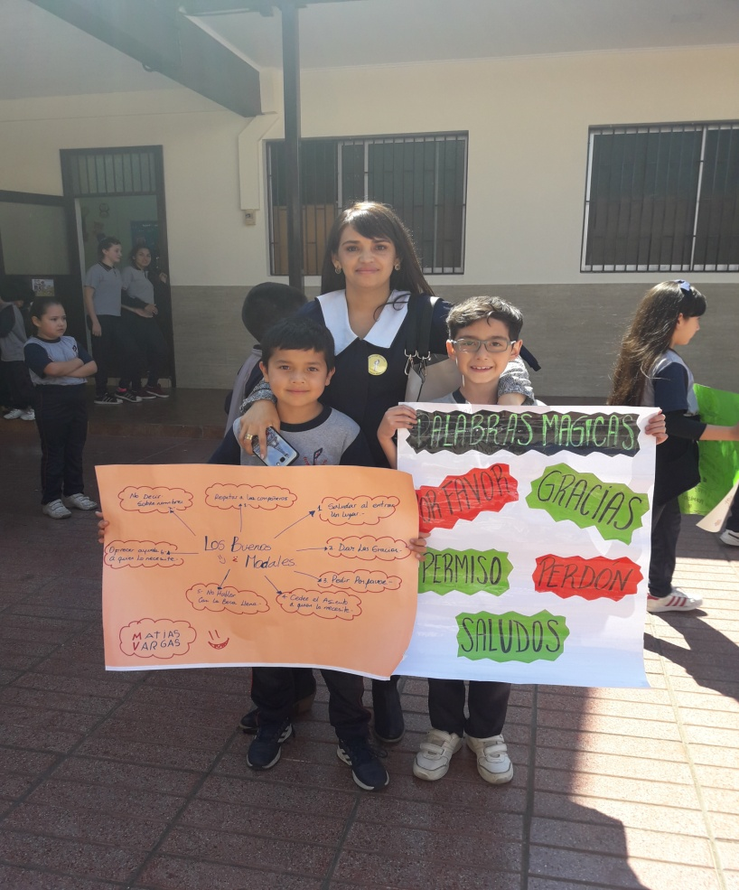
Se adjuntan las imágenes de la actividad:

